附件2：

2017年科普宣传周活动情况统计表（一）

项目名称：健康中国 科普助力
主管部门：江苏省科协技术协会
主办单位：江苏省护理学会
承办单位：淮安市护理学会
举办地点：学校、社区、军营、企业等
举办时间：2017年5月8日-27日
联 系 人：
联系电话/手机：
项目简介：
随着生活压力的增大和社会节奏的加快，每年发生猝死的人数呈上升和年轻化趋势。据统计，我国心脏猝死的发生率为41.84／10万人，每年大约有54.4万人发生心脏猝死，每分钟约有2人发生心脏性猝死，且大多发生在院外，如公共场所、家中等。心脏骤停后，患者将在4-6分钟内开始发生不可逆的脑损伤，经过数分钟过渡到生物学死亡，立即实施正确的心肺复苏，是避免生物学死亡的关键。因此，全民普及心肺复苏技能对于现场挽救患者生命有着极其重要的意义。

在第106个国际护士节来临之际，为积极响应江苏省护理学会"健康中国，科普助力"的号召，弘扬南丁格尔精神，淮安市护理学会组织全市13家市直医院进行急救知识技能培训及健康宣教活动，各医院积极响应，到企业、学校、军营、社区等共计30余家单位、 6500余人次惠及了此次活动。
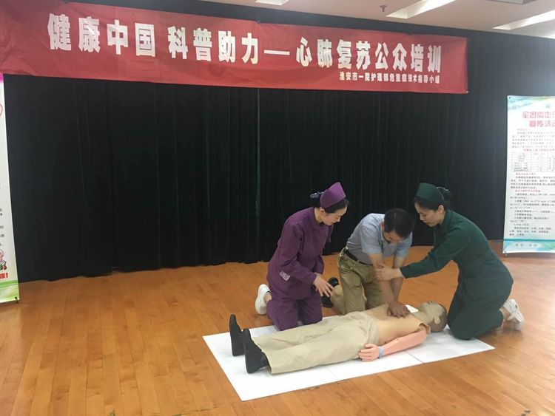
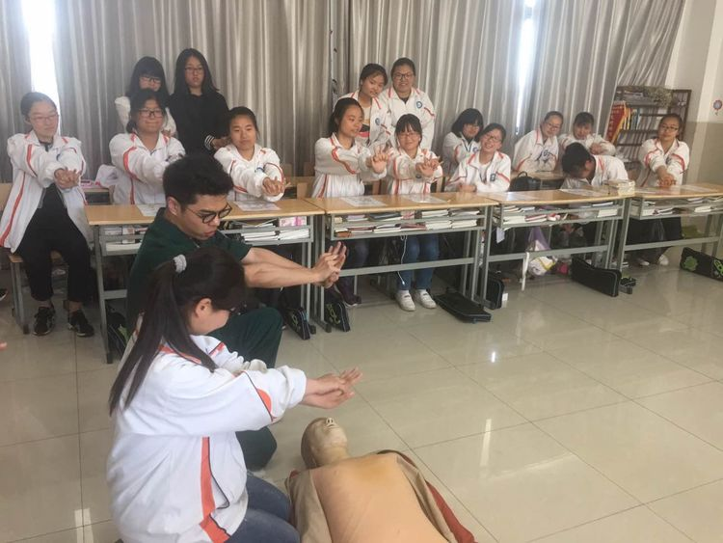
淮安市第一人民医院走进学校、进企业

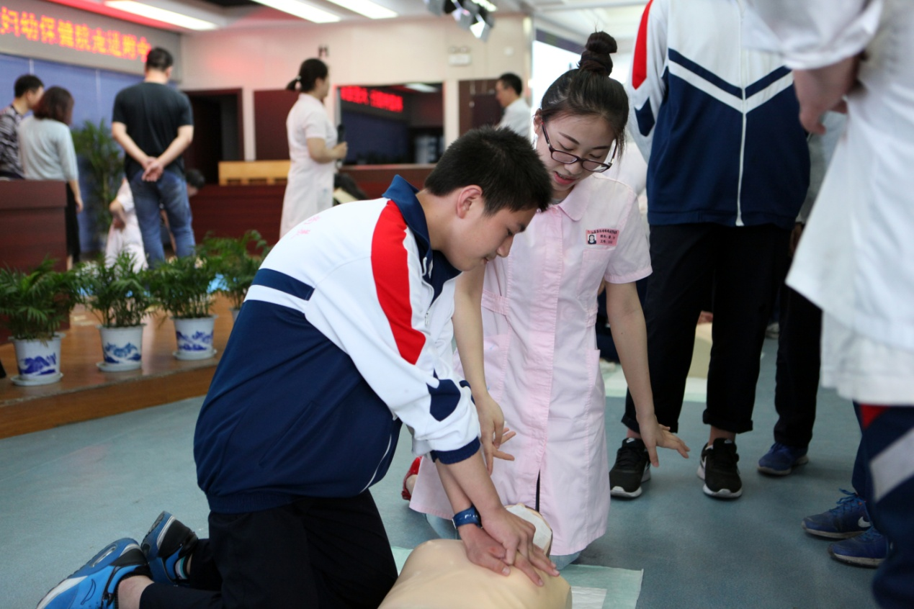
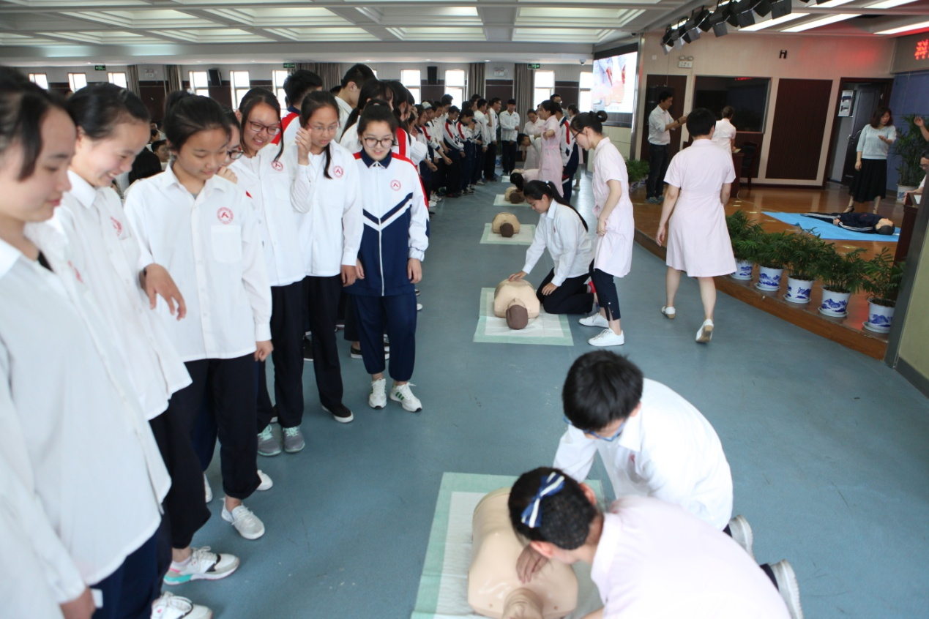
淮安市妇幼保健院走进学校

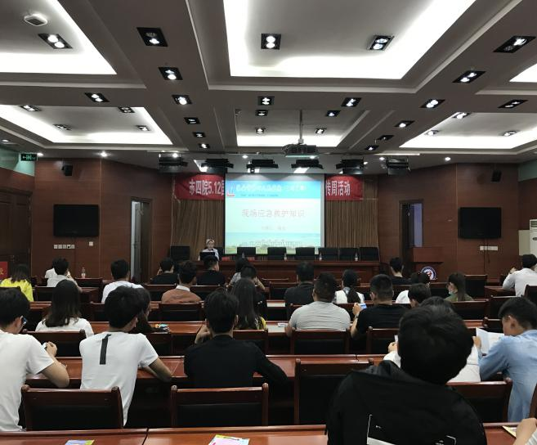
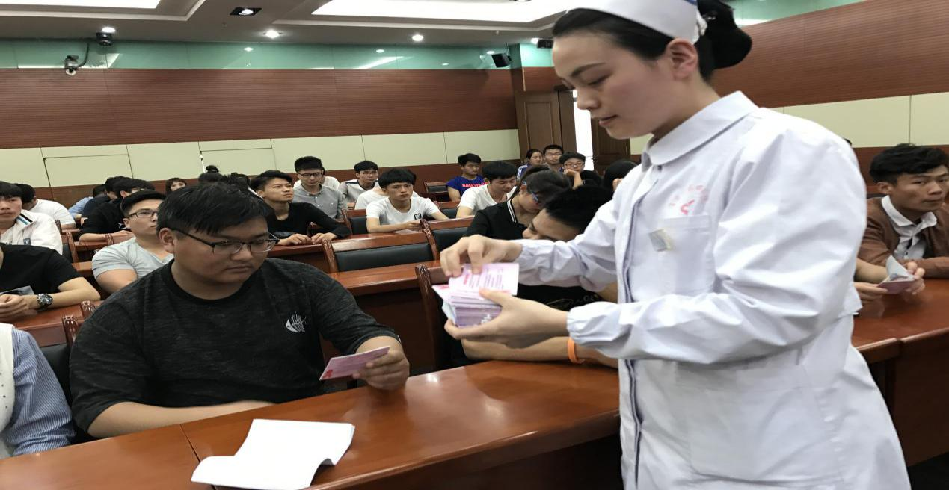
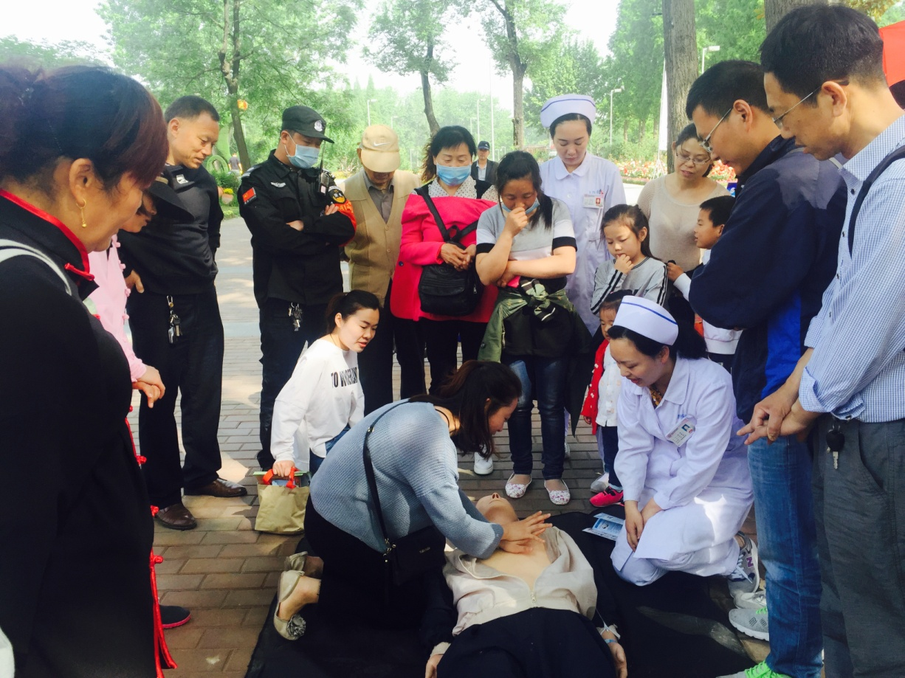
淮阴区人民医院进社区
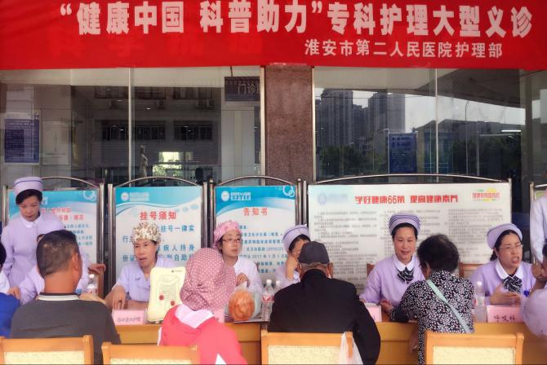
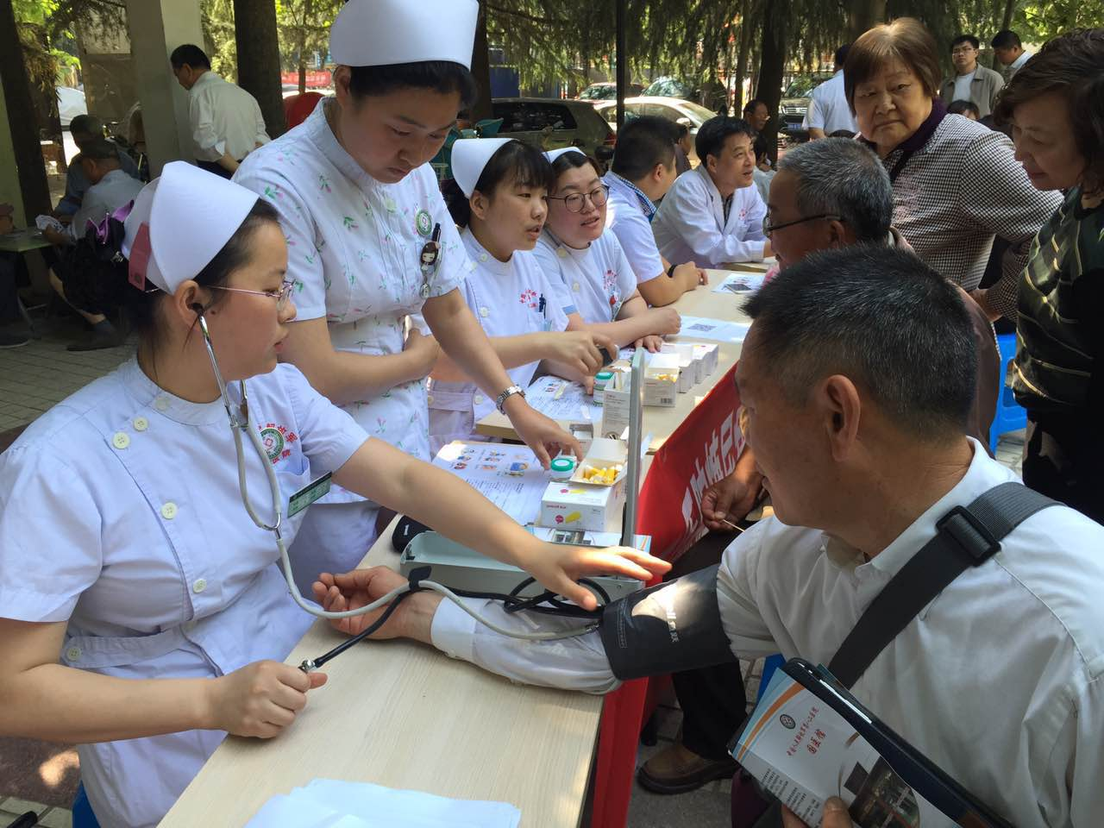
淮安市第四人民医院知识讲座，发放宣传资料
解放军第八二医院社区义诊 淮安市第二人民医院专科护理义诊
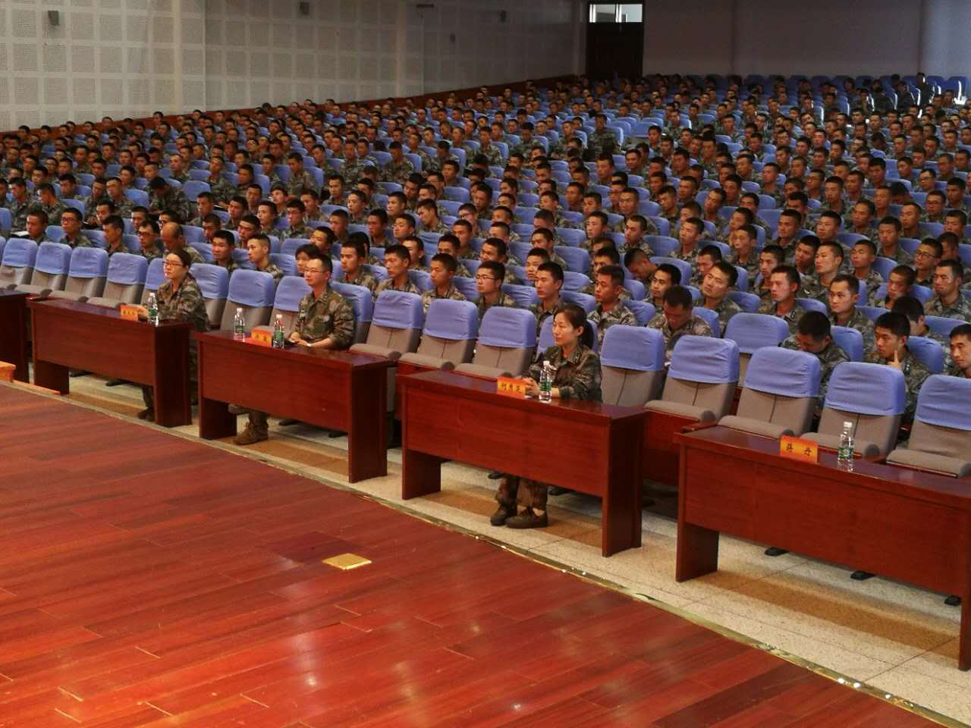
在军营，尤其野战部队开展心肺复苏的急救技能培训意义重大。基础官兵在外演习、驻训，任务重、点位分散、医疗力量薄弱，在发生心脏骤停等状况时，如身边有战友懂得相关急救知识，则能大大提高生还概率。
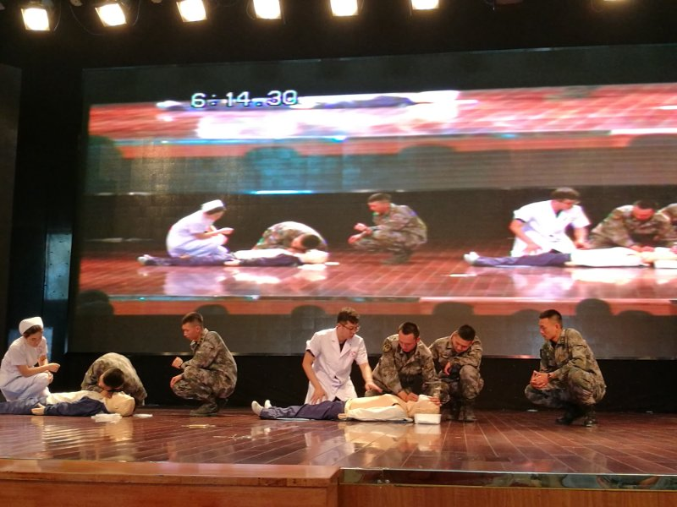
解放军第八二医院进某部队进行急救知识技能培训

每一场活动现场都热火朝天，学员们热潮澎湃，直呼“以前没有动手试过，现在觉得学急救比什么都重要，关键时刻这可是可以救命的技能!”
本次活动得到了广大民众及驻地官兵的一致好评，他们纷纷表示这样的活动太有意义，太接地气了，希望能多多开展，使自己的技术更为熟练。同时表示，要将所学知识传授给身边的人，让更多的人掌握正确的心肺复苏急救技能。我市护士姐妹们通过此次对社会公众培训急救知识技能，也完美的体现了自身工作的价值。

2017年科普宣传周活动情况统计表（二）

填报单位： 淮安市护理学会 联系人： 电话：
内 容 | 数 量 | 备 注
参加单位（个） | 13
参加活动护士人员（人） | 230余人
公众参与（人次） | 6500余人次
演练的场次（次） | 50余次
培训的场次（次） | 50余次
各级经费投入（万元） | 2万
资料发放（份、册） | 7200余册
科技咨询（人次） | 3000余人次
下 乡（次） | 8次
义 诊（人次） | 1200余人次
宣传展板（块） | 100余块
科普画廊（米） | 34米
开放科普基地（个） | 3个
科技报告会（场） | 9个
科普影视（场） | 6场
短信发送科技信息(条) | 50条
提供护理服务（次） | 1000余次
出动宣传车（辆） | 8辆
视频科普宣传（期） | 13期
省级媒体报道次数 | 3次
市级媒体报道次数 | 6次
其他：

